(г. Королев 2020г)
(АВТОМОЙКА, ДЕТЕЙЛИНГ, ШИНОМОНТАЖ, СЕРВИС, КУЗОВНОЙ РЕМОНТ)
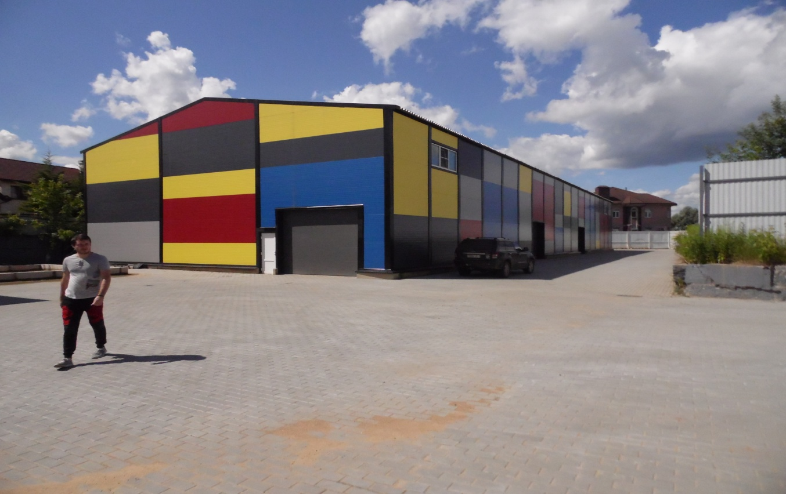
Открытие центра технического обслуживания и ремонта автомобилей, с широким спектром услуг.
Здание находится в густонаселенном, охраняемом, коттеджном поселке, на территории которого зарегистрировано более 3000 автомобилей. Из них 30% это Бизнес и Премиум класс, 20% Лакшери и 50% это средний и эконом класс.
По данным проведенного опроса местного населения, 90% из них предпочитают обслуживать свои автомобили в Детейлинг - центрах города Москвы. Причиной тому является отсутствие автомоек в близи места их проживания и на территории жилого комплекса в частности.
Большинство опрошенных хотят, чтобы на территории жилого комплекса открылась Детейлинг - мойка. Но т.к. на территории поселка отсутствуют подходящие участки и руководство не дает разрешение на постройку таких объектов, данная возможность имеется только у нас. Ангар находится в собственности у нашего человека.

Наши преимущества:
1. Расположение на территории жилого комплекса - это удобно, т.к. можно оставить автомобиль на обслуживание и пойти домой не опасаясь за сохранность своего движимого имущества. Так же имеется возможность вызвать менеджера, который отгонит автомобиль на обслуживание, а затем пригонит обратно.
2. Высоко квалифицированный персонал - все сотрудники являются профессионалами и имеют многолетний опыт добросовестной работы. Среди них: Сертифицированный специалист технологии "без покрасочного удаления вмятин", мастер маляр - кузовщик, профессиональные полировщики, автомойщики, шиномонтажники, мастер по ремонту и реставрации колесных дисков, автоэлектрик.
3. Широкий спектр услуг: полировка, покрытие Ceramic-PRO, предпродажная подготовка, покраска, удаление вмятин, ремонт автостекол, тонировка, шумоизоляция, мойка автомобиля, химчистка, заправка кондиционеров, шиномонтаж, замена расходников, компьютерная диагностика.

Конкуренция
Что касается прямых конкурентов в сфере Детейлинг - моек, то в данном районе они отсутствуют. Ближайшая автомойка находится на расстоянии 3 км, и она не является конкурентом по многим причинам:
- очень низкое качество услуг
- отсутствие квалифицированного персонала
- отсутствие клиент - ориентированности
- давно испорченная репутация
Больше автомоек рядом нет, также как и мест для их открытия.

О помещении
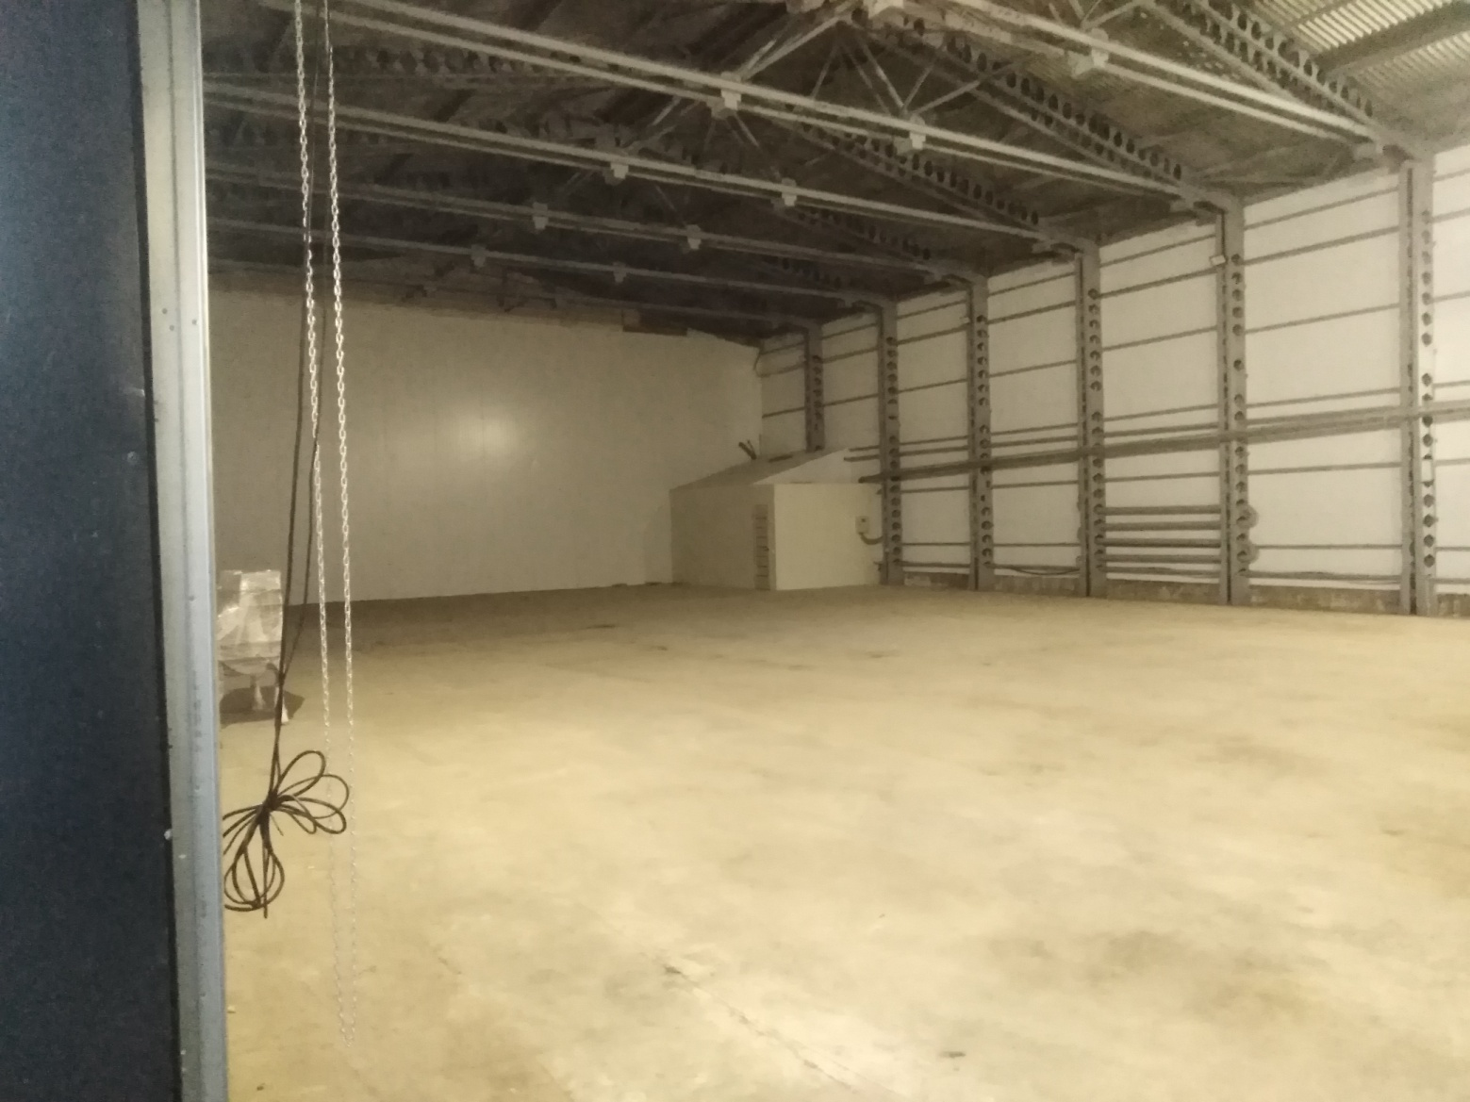
Помещение представляет собой отапливаемый ангар со всеми коммуникациями: канализация, вода, электричество до 100кВт
Общая площадь помещения составляет 650кв.м.
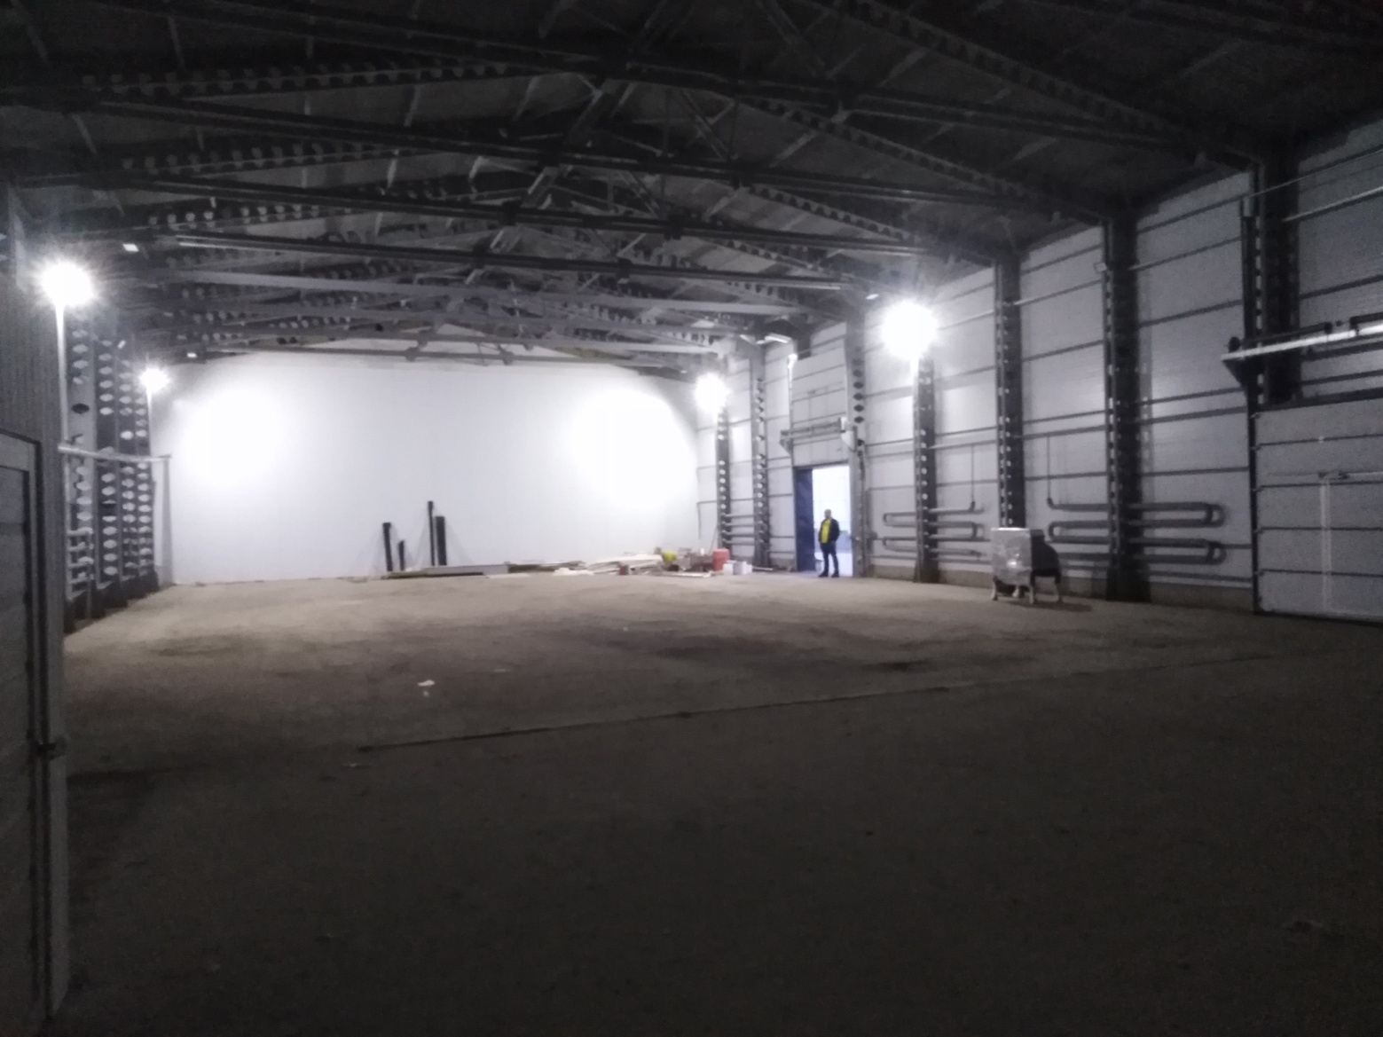
Для открытия и на период развития достаточно 300кв.м., этот вопрос оговорен с собственником помещения.

Также имеется офисное помещение площадью 170кв.м., расположенное на втором этаже здания. Оно планируется под клиентский зал, офис и помещение для проживания сезонных работников. В помещении сделаны полы, оно отапливается и в нем имеется санузел. Так же имеется отдельный вход с улицы.
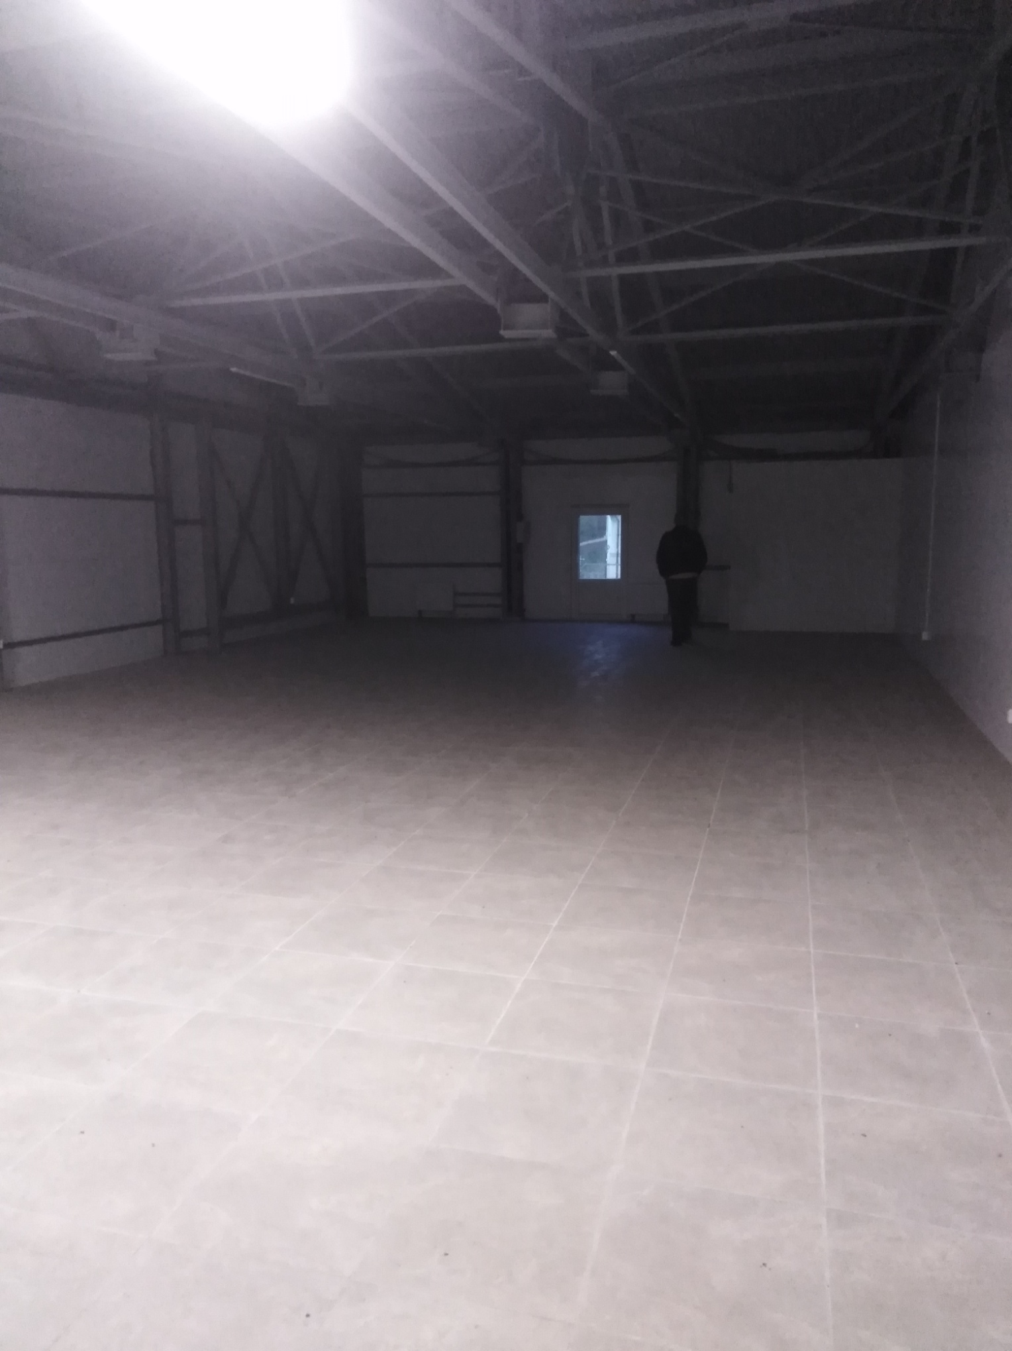

Схема проекта
- автомойка на 2 поста,
- сухой пост для детейлинга
- пост автосевиса с подъемником
- пост шиномонтажа и ремонта дисков
- покрасочная камера
- тех. помещение (компрессор, насосная, АВД, система очистки)
- офисная и клиентская зона
Затраты
- Оборудование 2 871 469р
- Подготовка, отделка, вентиляция, освещение, мебель, оргтехника, видеонаблюдение и.т.д. 4 418 000р
- Аренда за 2 месяца 700 000р
- Реклама 100 000 р в месяц
КАНИКУЛЫ ПО АРЕНДЕ - 2 месяца

